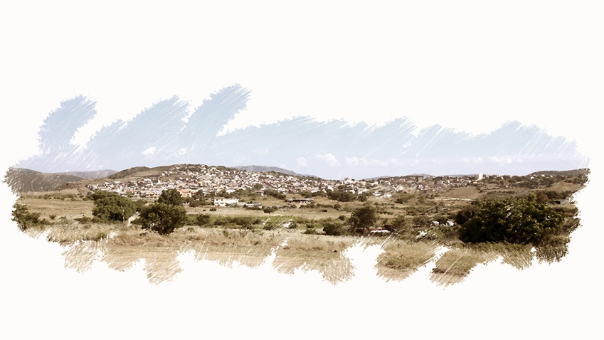
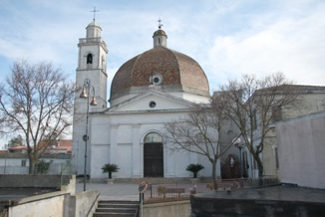
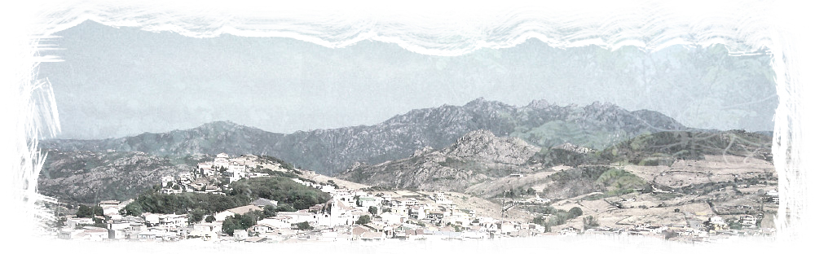
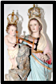
Calendario Liturgico dal 8 al 15 Gennaio 2023 Parrocchia di Burcei
Nostra Signora di Monserrato
† Domenica 8 Gennaio  Battesimo del Signore, festa | ORE 08,00 | Murgia Severino
 | ORE 09,15 | Ad Mentem
 | ORE 10,30 | Per il Popolo
Lunedì 9 Gennaio  Feria della I settimana "Per Annum" | ORE 16,30 | Santo Rosario
 | ORE 17,00 | Pisu Giuseppe (1° Ann)
Martedì 10 Gennaio  Feria della I settimana | ORE 16,30 | Santo Rosario
 | ORE 17,00 | Concas Priamo (1° Ann)
Mercoledì 11 Gennaio  Feria della I settimana | ORE 16,30 | Santo Rosario
 | ORE 17,00 | Monni Lucia (1° Ann)
Giovedì 12 Gennaio  Feria della I settimana | ORE 16,30 | Santo Rosario
 | ORE 17,00 | Maccioni Sandro (3° m)
Venerdì 13 Gennaio  Feria della I settimana | ORE 16,30 | Santo Rosario
 | ORE 17,00 | Frigau Maria Gina (6° m)
Sabato 14 Gennaio  Feria della I settimana | ORE 16,30 | Esposizione Santissimo - Santo Rosario
 | ORE 17,30 | Cinus Natale
† Domenica 15 Gennaio  Domenica II | ORE 08,00 | Fam. Pisano - Todde
 | ORE 09,15 | Vacca Giovanni (9° m)
 | ORE 10,30 | Per il Popolo

Settimana dal 8 al 15 Gennaio 2023
Battesimo del Signore 8 Gennaio 2023
(Lez. Fest.:Is 42,1-4.6-7;Sal 28;At 10,34-38;Mt 3,13-17)

Dio ha scelto di scendere

A lungo il Messia era stato atteso come colui che avrebbe finalmente eliminato ogni bruttura dalla faccia della terra. E, invece, quando giunge, ad accreditarlo non è il ventilabro o il setaccio ma l'umile condivisione del cammino compiuto da quanti affollavano il Giordano. Una vera e propria destabilizzazione vedere il figlio di Dio avanzare nella storia non marcando la distanza dai peccatori ma cominciando proprio da loro.
Non finiremo mai di cogliere la portata rivoluzionaria racchiusa nell'incipit del Vangelo di questa festa: «Venne dalla Galilea al Giordano da Giovanni, per farsi battezzare». E' come se non fosse bastato al figlio di Dio raggiungere l'uomo nella terra della sua lontananza: lo ha raggiunto in quella della sua dispersione.
Avessimo deciso noi di introdurre il figlio di Dio avremmo pensato senz'altro a una cerimonia inaugurale da passare alla storia, proprio si addice a un grande evento. Niente di tutto questo, stando al Vangelo. La cornice che fa da scenario all'inizio della missione del figlio di Dio è alquanto modesta: «Dalla Galilea al Giordano».
Da un luogo maledetto qual era la Galilea a uno insignificante qual era il Giordano. E' come se ci venisse annunciato che, d'ora in avanti, "il centro è il confine". E il modo in cui egli si introduce è "in punta di piedi". La risalita è possibile perchè Dio ha scelto di scendere. Nessuno è più costretto a scalate impossibili per raggiungerlo prendendo le distanze da un umano che andrebbe trasfigurato, non negato.
Scandalizza una tale scelta, tant'è che Giovanni vorrebbe impedirglielo. Il nostro cuore non riesce ad accettare che Dio possa giungere per la strada che egli ha scelto di percorrere, quasi avessimo bisogno di restare fedeli a un cerimoniale che

Carissimi...

"Si legge in un racconto che un giorno Gesù tornò, visibilmente, sulla terra: era Natale e c'erano molti bambini riuniti per la festa. Gesù si presentò in mezzo a loro, lo riconobbero e lo acclamarono. Poi, uno di loro, cominciò a chiedere che dono Gesù avesse portato per la festa e a poco a poco tutti i bambini gli chiesero dove fossero i doni. Gesù non rispondeva e allargava le braccia.
Finalmente un bambino disse: "Vedete che non ci ha portato niente!? Allora è vero ciò che dice mio papà: che la religione non serve a niente, non ha nessun regalo per noi!"
Ma un altro bambino replicò:"Gesù, allargando le braccia, vuol dire che ci porta se stesso, che è Lui il Dono, è Lui che si dona a noi".

C. M. Martini

Tanti Auguri di Buon Natale.
Don Giuseppe

egli, invece, sembra disattendere. Da che mondo è mondo, a Dio si giunge in un certo modo e non in un altro, per certe vie e non per altre. Il Giovanni di sempre resta spiazzato: la vita di fede ha iniziato nella misura in cui si è disposti a "lasciare che Dio sia e operi". "Lasciare" è il gesto che più di ogni altro esprime la fede: dice la disponibilità a vivere affidati in un atteggiamento di abbandono. Continua a fidarti di Dio anche quando le tue aspettative sono deluse!
Giovanni deve permettere che Dio si faccia strada inabissandosi nella profondità del peccato degli uomini, perchè li possa risplendere la bellezza smarrita e l'eredità perduta. Il sottoporsi volontariamente allo stesso battesimo degli uomini peccatori, attesta che non c'è riscatto senza condivisione e non c'è redenzione senza solidarietà piena.
La giustizia è adempiuta quando si percorre la strada dell'umile abbassamento, non quella della prevaricazione. L'umile solidarietà con l'uomo peccatore riceve la certificazione dall'alto. Dio stesso, infatti, conferma che il Figlio ha fatto la cosa giusta. Quand'è che il cielo continua ad aprirsi e a convalidare lo stile dei figli di Dio? Quando i toni non sono urlati e le azioni non sono clamorose. Dio convalida i gesti piccoli e marginali, quelli che vede solo lui. Sono i gesti che a noi appaiono insignificanti ad avviare un nuovo corso. Solo così Dio può manifestarsi pienamente.

